«Здоровый образ жизни наших детей".

Воспитатель первой квалификационной категории: Алёшина Ольга Владимировна.

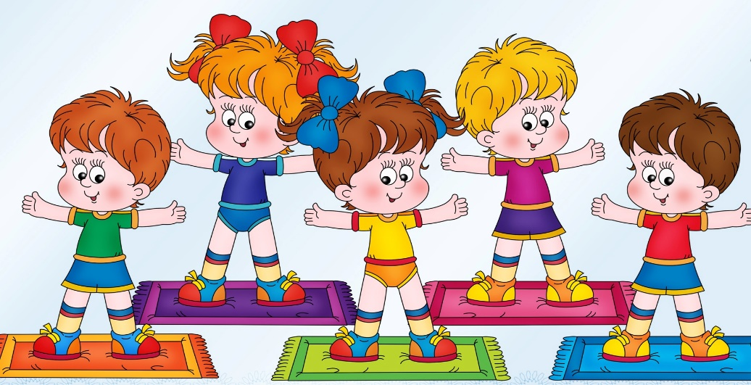
Часто мы говори: «Будущее наших детей - в наших руках». Значит, от нас зависит, каким будет наш ребёнок, как он будет идти по жизни. Конечно же, хочется, чтобы всё было хорошо, и наш был самым умным, самым красивым, а главное здоровым. Но вот с желаниями, кажется, определились. Но много ли мы делаем, чтобы сбылись эти желания. Только говорить о значимости здоровья – это мало. Как только поступили в детский сад, начинаются проблемы: кашель, сопельки, температура и так далее. И мы начинаем пить лекарства и чаще всего – антибиотики по поводу и без повода. Первые два года это уже обязательно. Не лучше ли спокойно сесть, проанализировать ситуацию, изучить имеющуюся литературу и приступить к укреплению детского организма. На что следует обратить внимание в первую очередь. Конечно же, для себя нужно определить, что такое здоровье. Так что же это такое. Казалось бы, самый простой ответ, здоровье - это отсутствие болезней. Но для объяснения ребёнку этого недостаточно. Здоровье - это счастье! Здоровье - это когда ты весел и всё у тебя получается. Здоровье нужно всем - и детям, и взрослым. Поэтому, начиная с детского возраста нужно дать понять детям, что делать, чтобы быть здоровым; учить ребят постоянно проявлять заботу о собственном здоровье и заниматься физкультурой, иными словами необходимо вести здоровый образ жизни. Если не следить за здоровьем, можно его потерять.
Понятие о здоровом образе жизни включает в себя много аспектов.
Во – первых: это культурно - гигиенические навыки.
Дети должны уметь правильно умываться, чистить зубы, пользоваться только личными предметами гигиены знать, для чего это надо делать: чтобы быть чистым, хорошо выглядеть, чтобы было приятно, и кожа была здоровой, чтобы смыть микробы.
Во – вторых: это движение. Не зря говорят, «движение это жизнь». Ежедневно необходимо делать зарядку, играть в подвижные игры, кататься на лыжах, велосипедах, самокатах и т. д. Если человек будет заниматься спортом, он проживёт дольше. "Береги здоровье смолоду". Дети должны знать, почему так говорят. Люди, тренирующие свою мышечную систему пусть даже совсем небольшой, но обязательно повседневной активностью гораздо менее подвержены несчастным случаям и болезням. В любую погоду необходимо бывать на воздухе, разумно принимать солнечные и воздушные ванны. Как можно раньше желательно организовать закаливание детского организма: обтирание, обливание рук прохладной водой, контрастный душ, купание в открытых водоёмах. Закаливание является отличным средством повышения сопротивляемости организма: человек становится менее подверженным простудным заболеваниям, он реже болеет вирусными инфекциями даже во время эпидемий.
Во - третьих: вашему ребёнку необходим режим дня, разумно составленный, соответствующий возрастным особенностям. В детском саду режим соблюдается, так как это является одним из важных условий обеспечения деятельности дошкольного учреждения. А вот дома режим соблюдается не всегда нужно приучать детей рано ложиться и рано вставать. То, что ребёнок привыкает в одно и то же время есть, спать, активно действовать, создаёт благоприятные предпосылки для его всестороннего развития. Режим дня должен быть достаточно гибким. В зависимости от условий (домашних, климатических, от времени года, индивидуальных особенностей ребёнка) он может меняться, но не более чем на 30 минут в ту или иную сторону. Правильно организованный режим позволяет сохранять высокую работоспособность организма ребёнка, способностей нормальному физическому развитию и укрепляет здоровье.
В - четвёртых: правильное питание.
Питание дошкольника должно быть полноценным и сбалансированным. Энергии и питательных веществ должно хватать на рост и ежедневную активность, при этом избыток и недостаток калорийности и питательной ценности одинаково вредны.
Мы с вами должны помнить, что несмотря ни на чт, надо предпринимать повседневные, пусть мелкие, но обязательно многочисленные шаги. Тогда непременно сложится тот здоровый фундамент, на котором в дальнейшем может быть выстроено прекрасное здание человеческой жизни. Так давайте уже с самых ранних лет учить наших детей беречь своё здоровье и заботиться о нём! Действуйте больше убеждением и собственным примером и тогда всё получится. Будьте здоровы!

